Dzień dobry
Zapraszam Was do snucia wakacyjnych planów, może akurat uda się je zrealizować
Funkcjonowanie osobiste i społeczne
- Dokąd dzieci pojadą na wakacje? Przeczytaj lub posłuchaj zdań , połącz je z właściwymi obrazkami.
OLA POJEDZIE NAD MORZE.
MAREK SPĘDZI WAKACJE NA WSI.
MAJA WYJEDZIE W GÓRY.
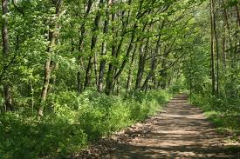
DAREK POJEDZIE NAD JEZIORO.

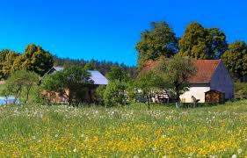
LENA POJEDZIE DO LASU .

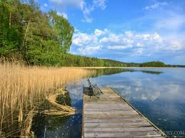

- Do czego spakować rzeczy na podróż ? wykonaj kartę pracy ze strony 75.

- Zadania matematyczne. Wykonaj kartę pracy ze strony 76. Otocz pętlą koloru zielonego zbiór walizek, pętlą koloru żółtego zbiór plecaków, pętlą koloru czerwonego zbiór toreb. Policz elementy w każdym zbiorze.

- Pakujemy walizkę. Karta pracy ze strony 77. Nazwij przedmioty i części garderoby. Zastanów się, co przyda się na wakacyjny wyjazd i połącz liniami z walizką.

- Pozdrowienia z wakacji. Karta pracy ze strony 83. Wytnij wyrazy i znaczek, przyklej w odpowiednim miejscu. Przeczytaj lub posłuchaj treści. Podpisz kartkę, wpisz swój adres .

- Układamy puzzle . Karta pracy ze strony 84.

- Ćwiczenia grafomotoryczne - rysuj po śladzie wzory na muszelkach.

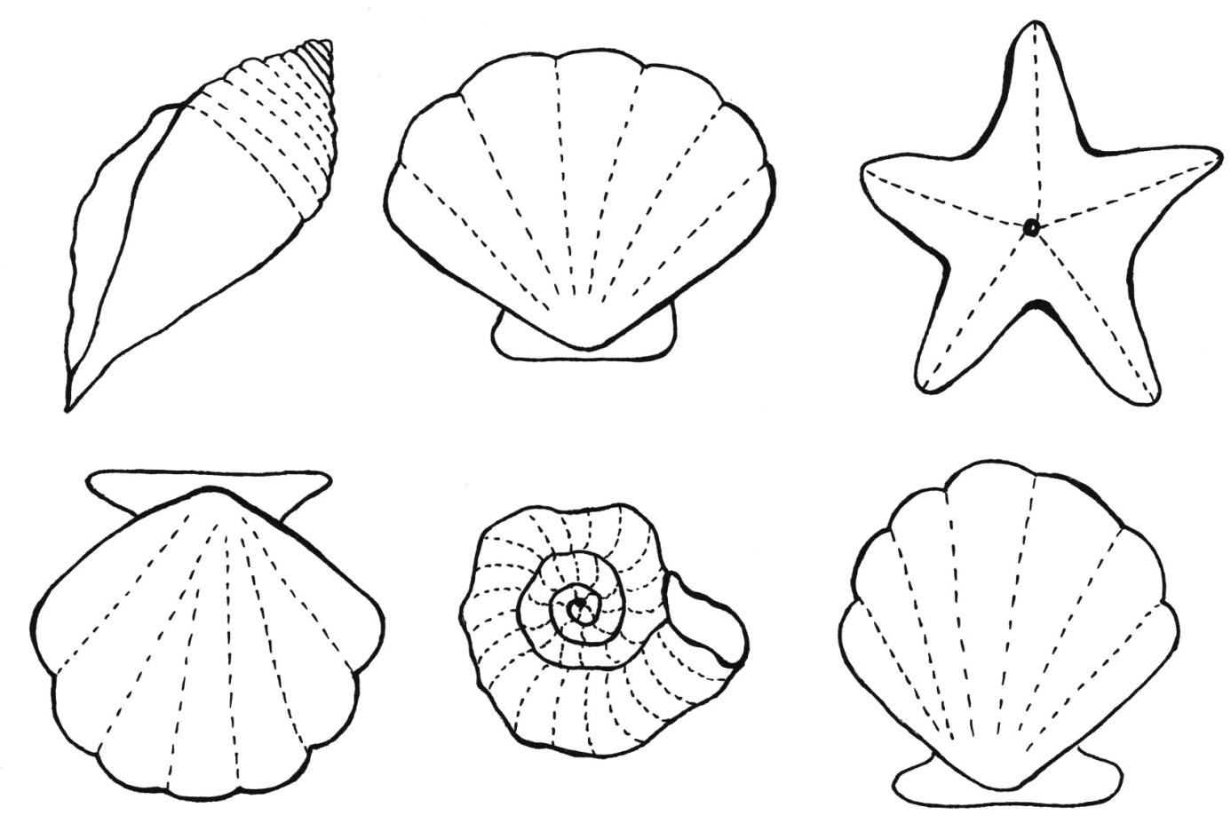

- Jakie zabawki ukryły się na obrazku.
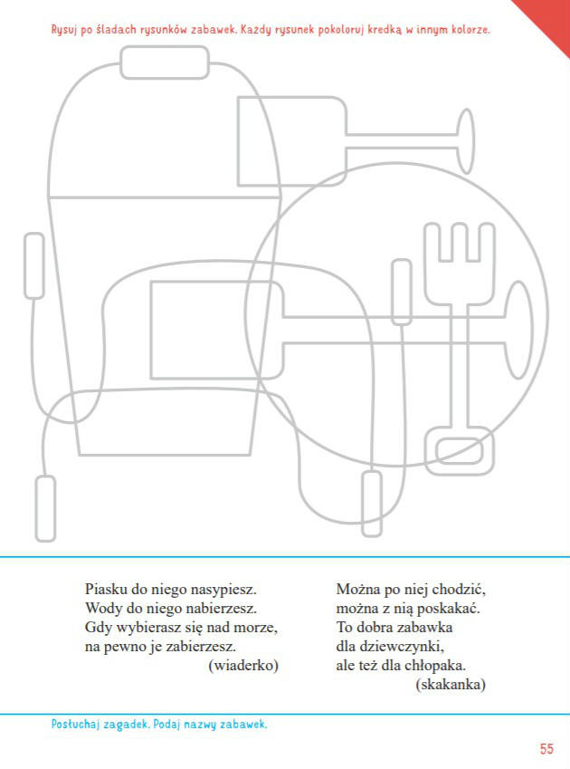

- Przyjrzyj się obrazkom. Wykonaj polecenie z karty pracy

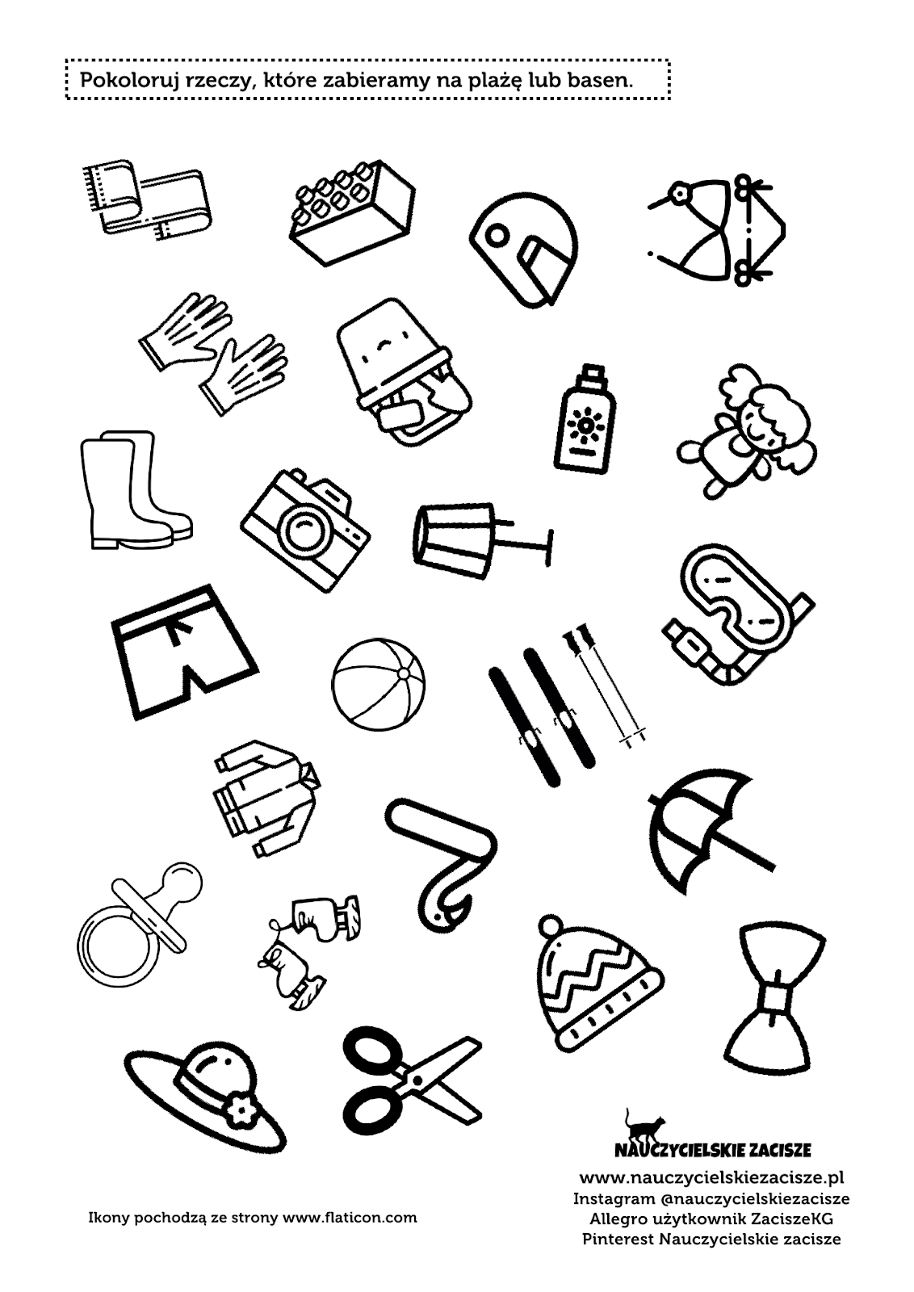

- Zadania matematyczne.

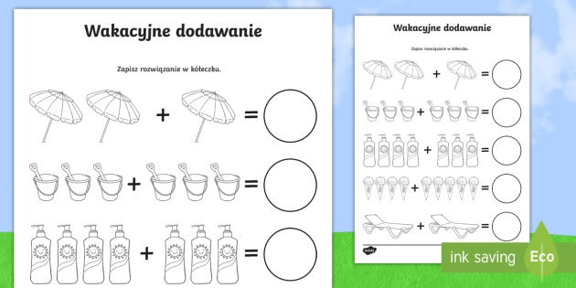

Plastyka
- Pokoloruj obrazek zgodnie z kodem.

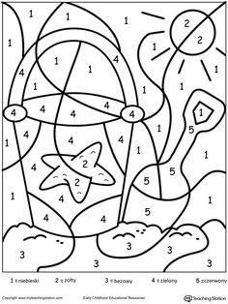

- Lody. Przygotuj farby , pędzel, płatki kosmetyczne. Pomaluj wafelek do lodów. Pomaluj również płatki kosmetyczne na ulubione kolory. Poczekaj, aż farba wyschnie i przyklej na szablonie. Udanej pracy
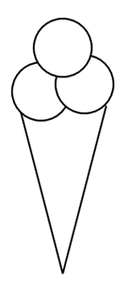
Technika
DOMOWE LODY TRUSKAWKOWE

Proste domowe, truskawkowe lody na patyku. Bez mleka, jajek, do przygotowania dosłownie w kilka chwil (nie licząc czasu mrożenia). Jeśli i Wy lubicie sorbetowe lody polecam Wam je przygotować. Wyjątkowo proste, wyjątkowo truskawkowe i pyszne.
Składniki:
- 300 g truskawek
- 2 łyżki soku z cytryny
- 1,5 łyżki cukru
- 2 łyżki wody
Przygotowanie:
Do garnka wsypujemy cukier, dodajemy sok z cytryny i wodę. Stawiamy na małym palniku, podgrzewamy do rozpuszczenia. Odkładamy na bok do przestudzenia.
Truskawki przekładamy do misy blendera, dolewamy nasz syrop z garnka i miksujemy.
Masę przelewamy do foremek na lody, a jeśli takich nie mamy to Lody można też mrozić w zwykłych plastikowych kubkach lub opakowaniach po małych jogurtach. Żeby łatwiej je było potem zjadać, przed mrożeniem w środek każdej porcji dobrze włożyć plastikowy lub drewniany patyczek Lody wkładamy do zamrażalnika, najlepiej na całą noc.
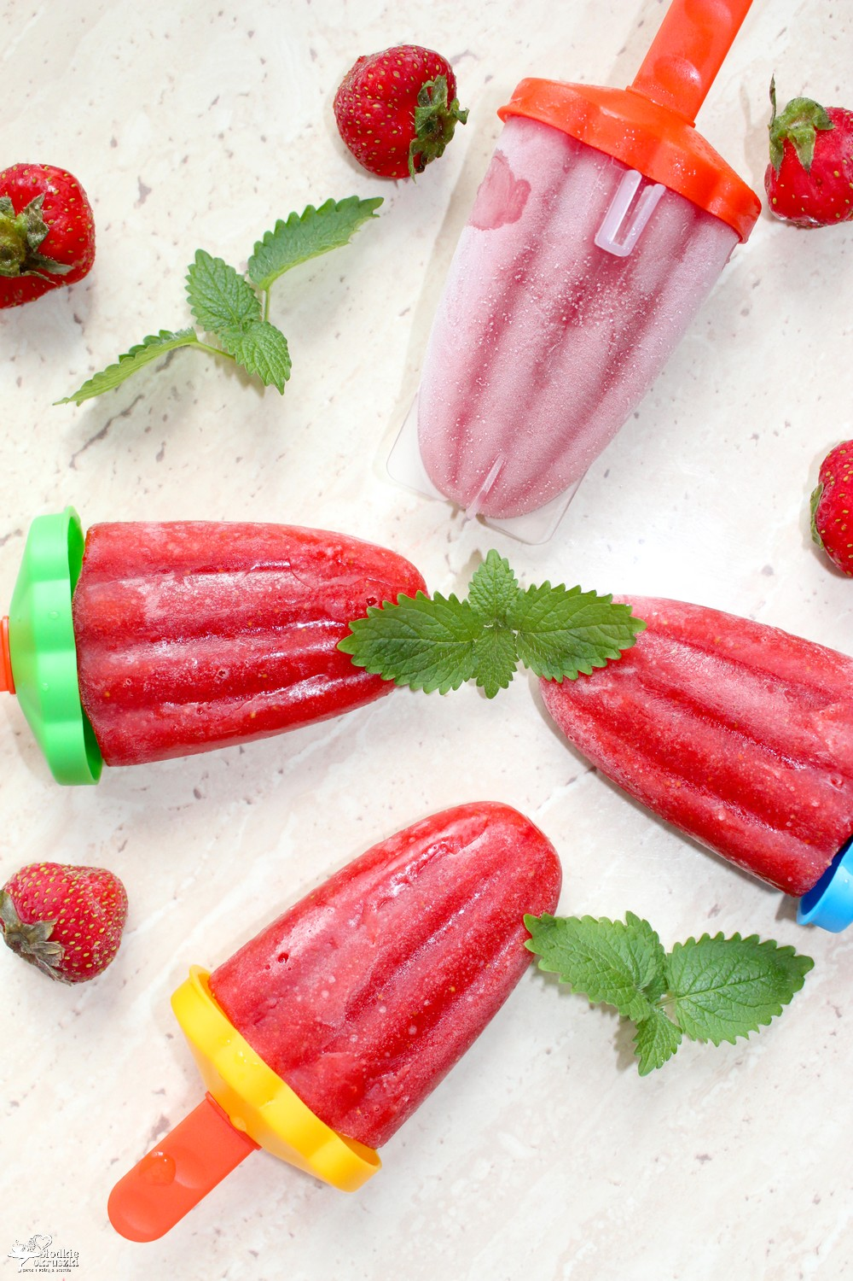
Rada: Aby łatwiej wyciągnąć lody z foremek można na chwilę foremkę z lodem włożyć do ciepłej wody.

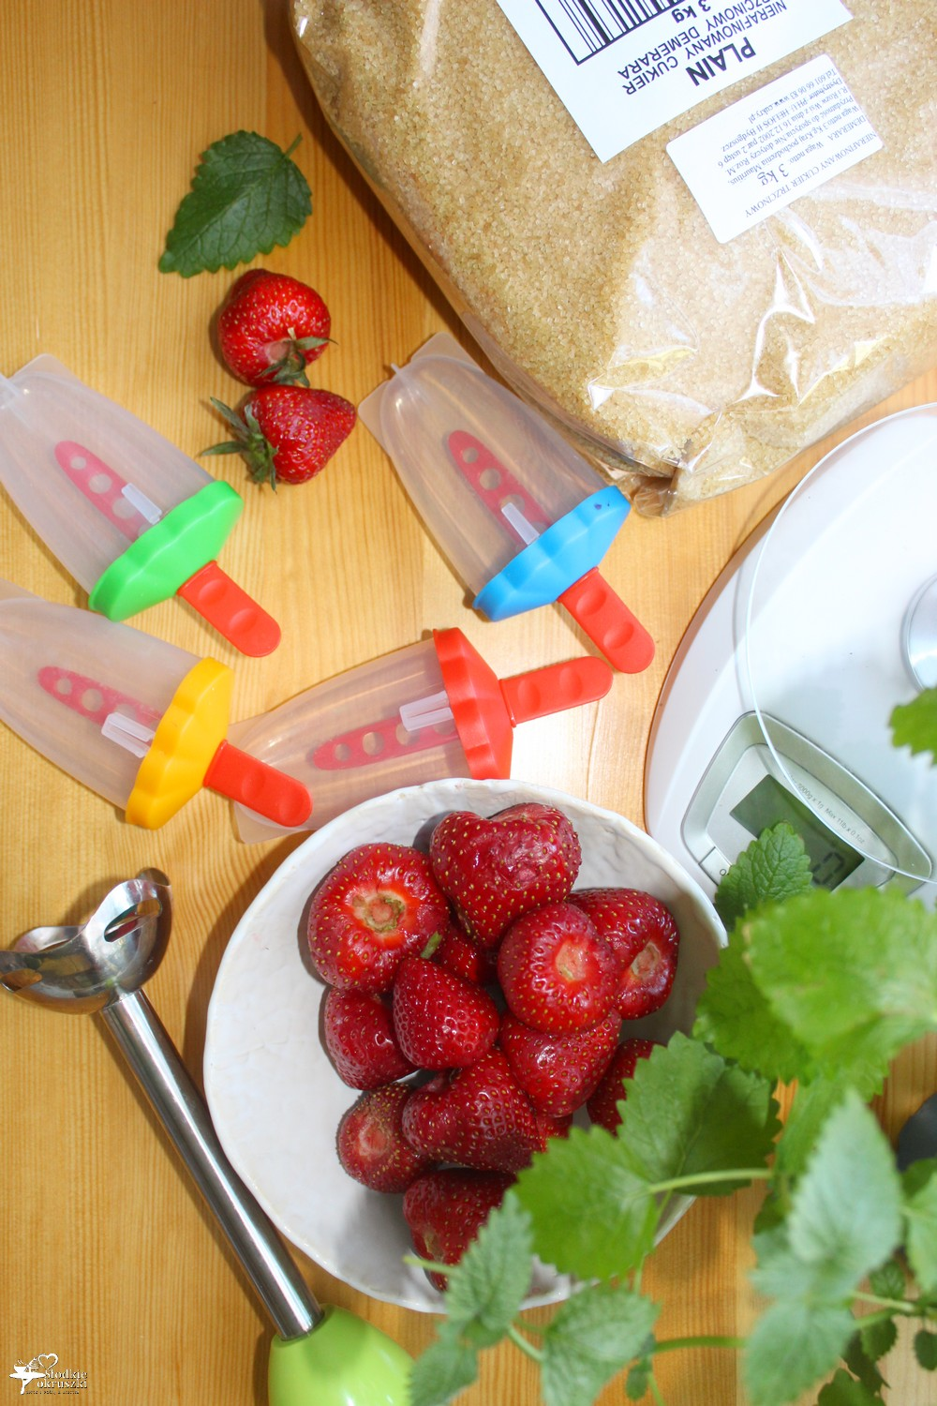

SMACZNEGO!!!

Muzyka
Temat: Ćwiczenia motoryki małej i dużej – zabawy muzyczno – ruchowe.
Skopiuj link w okno przeglądarki i postępuj zgodnie z filmem.
https://www.youtube.com/watch?v=w9tinuoOFts
